DOKUMEN IMPLEMENTASI SISTEM

<Nama Proyek>

untuk:

<nama pelanggan>

Dipersiapkan oleh:

<Nama Pelaksana Proyek>

Program Studi Sistem Komputer

Sekolah Tinggi Manajemen Informatika dan Teknik Komputer

(STMIK) STIKOM Bali

2017

|  |  |  |  |  |
| --- | --- | --- | --- | --- |
| Logo Baru | Program Studi Sistem Komputer  STMIK STIKOM Bali | Nomor Dokumen | | Halaman |
| *DIS-xxx* | | *<#>/<jml #* |
| Revisi | *<nomor revisi>* | *Tgl: <isi tanggal>* |

Daftar Isi

**I.** **IMPLEMENTASI BASIS DATA** 3

**1.1** **Implementasi Basis Data** 3

**1.1.1** **Keluhan** 3

**1.1.2** **Daftar_keluhan** 3

**1.1.3** **Daftar_obat** 3

**1.1.4** **owner** 3

**1.2** **Relasi Antartabel** 4

**II.** **IMPLEMENTASI ANTARMUKA** 5

**2.1** **Halaman Spesifikasi Fungsi/Proses F.01.0 Mengelola Data Obat** 5

**2.2** **Halaman Spesifikasi Fungsi/Proses F.01.1 Menambah Data Obat** 6

**2.3** **Halaman Spesifikasi Fungsi/Proses F.01.2 Mengubah data obat** 8

**2.4** **Halaman Spesifikasi Fungsi/Proses F.01.3 Menghapus data obat** 9

**2.5** **Halaman Spesifikasi Fungsi/Proses F.01.4 Mencari daftar obat berdasarkan keluhan** 10

**2.6** **Halaman Spesifikasi Fungsi/Proses F.01.4 Mencari daftar obat berdasarkan nama** 12

**2.7** **Halaman Spesifikasi Fungsi/Proses F.03.0 Mengelola data keluhan** 14

**2.8** **Halaman Spesifikasi Fungsi/Proses F.03.1 Menambah data keluhan** 14

**2.9** **Halaman Spesifikasi Fungsi/Proses F.03.2 Mengubah data keluhan** 15

**2.10** **Halaman Spesifikasi Fungsi/Proses F.03.3 Menghapus data keluhan** 15

**2.11** **Halaman Spesifikasi Fungsi/Proses F.04.0 Mengubah data owner** 15

**2.12** **Halaman Spesifikasi Fungsi/Proses F.04.1 Menampilkan data owner** 16

**2.13** **Halaman Spesifikasi Fungsi/Proses F.05.0 Menampilkan list obat** 17

**2.14** **Halaman Spesifikasi Fungsi/Proses F.05.1 Menampilkan deskripsi obat** 18

**2.15** **Halaman Spesifikasi Fungsi/Proses F.06.0 Mengurutkan list obat berdasarkan golongan** 19

**DAFTAR GAMBAR**

**DAFTAR TABEL**

1. **IMPLEMENTASI BASIS DATA**
   1. **Implementasi Basis Data**
      1. **Keluhan**

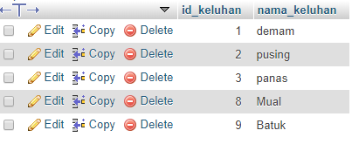

* + 1. **Daftar_keluhan**

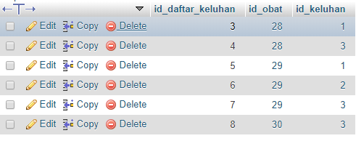

* + 1. **Daftar_obat**

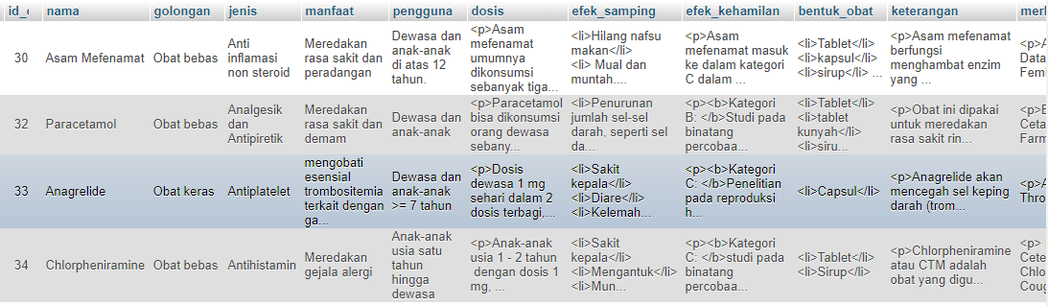

* + 1. **owner**



* 1. **Relasi Antartabel**

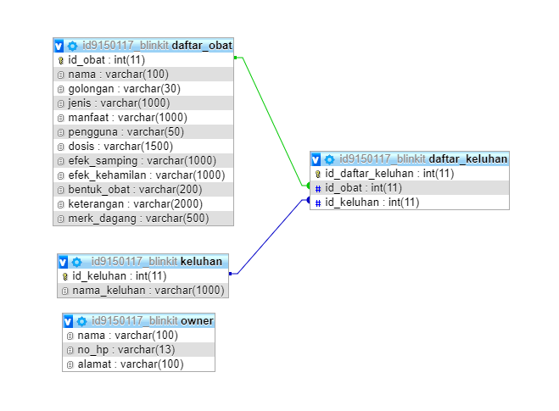

1. **IMPLEMENTASI ANTARMUKA**
   1. **Halaman Spesifikasi Fungsi/Proses F.01.0 Mengelola Data Obat**

Halaman Mengelola data obat dapat dilihat pada Gambar 1.1. Pada halaman ini owner dapat mengelola data obat

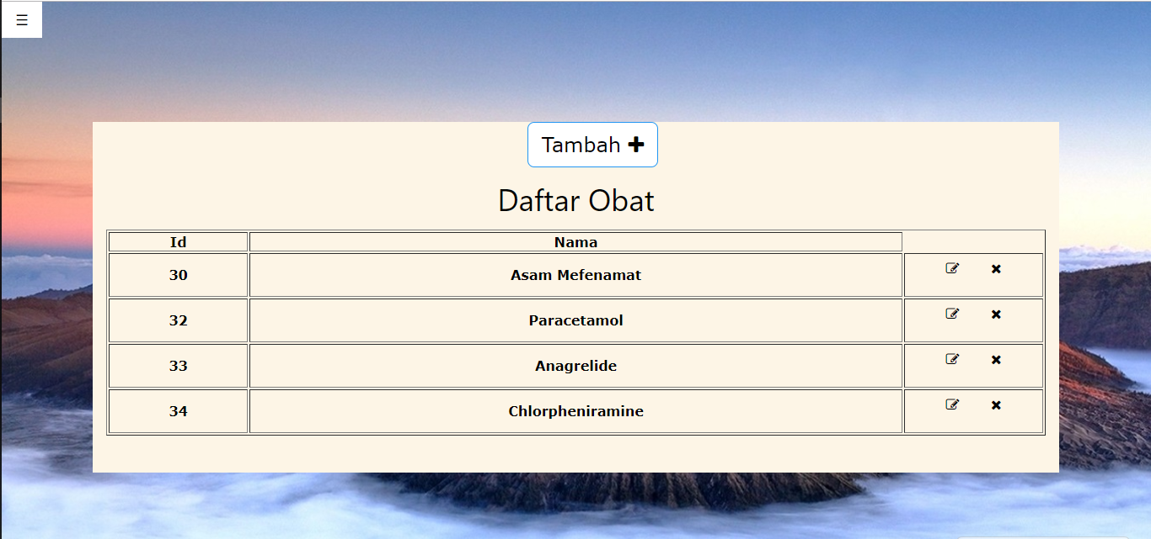Gambar 1.1 Halaman Mengelola data obat

Kode program yang digunakan adalah PHP , HTML , CSS

* 1. **Halaman Spesifikasi Fungsi/Proses F.01.1 Menambah Data Obat**

Halaman Menambah data obat dapat dilihat pada Gambar 1.2. Pada halaman ini owner dapat menambahkan data obat

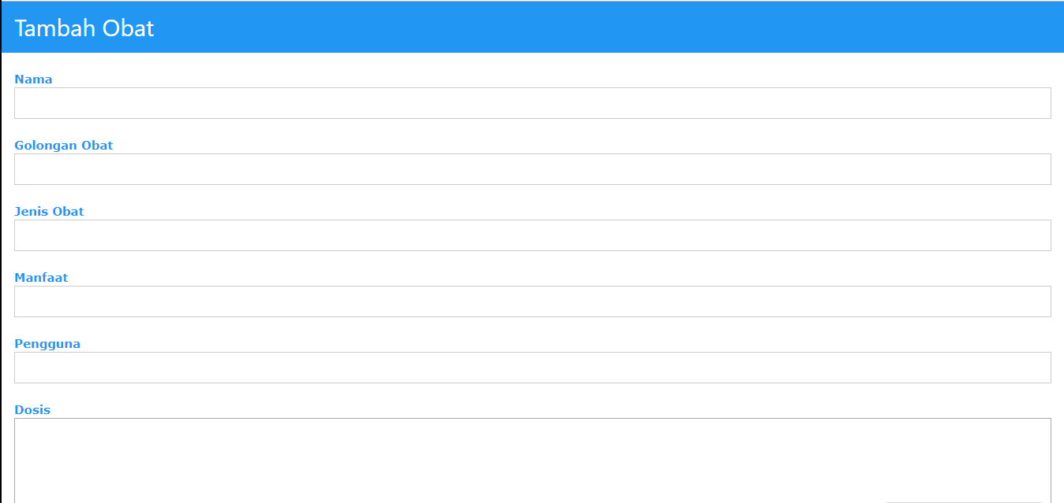

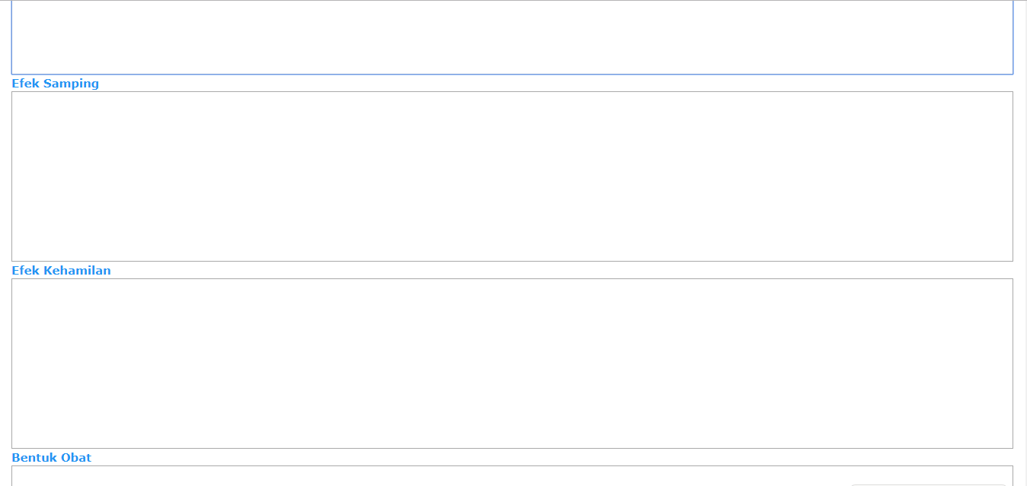

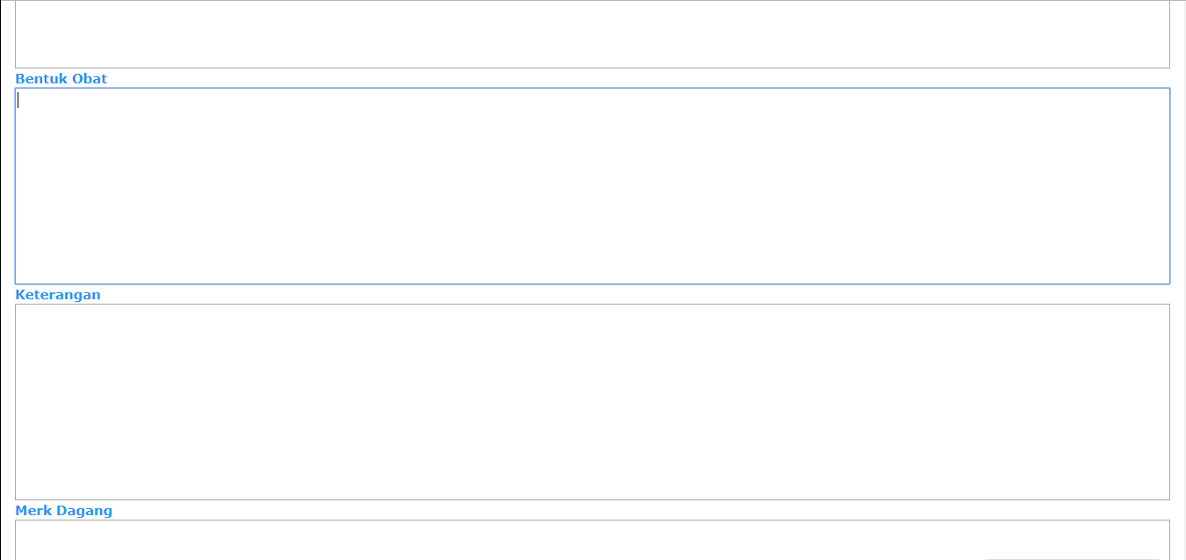

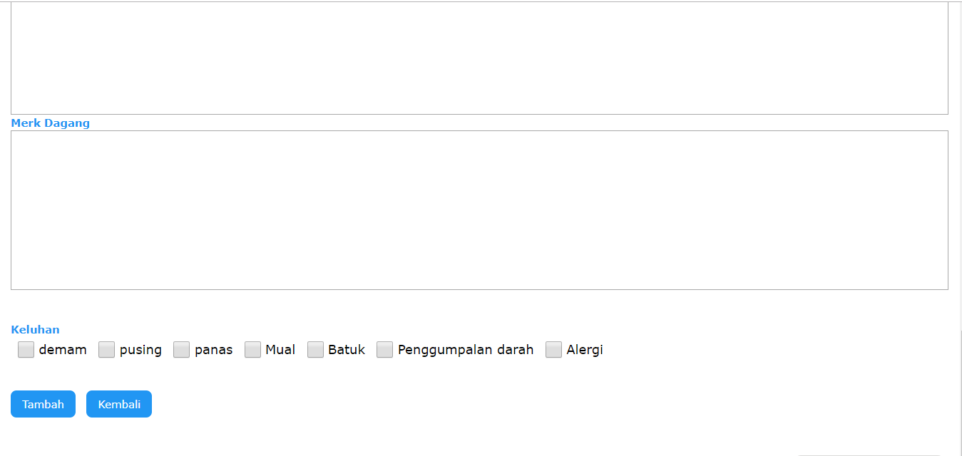

Gambar 1.2 Halaman Menambah data obat

Kode program yang digunakan adalah PHP , HTML , CSS

* 1. **Halaman Spesifikasi Fungsi/Proses F.01.2 Mengubah data obat**

Halaman Mengubah data obat dapat dilihat pada Gambar 1.3. Pada halaman ini owner dapat mengubah data obat

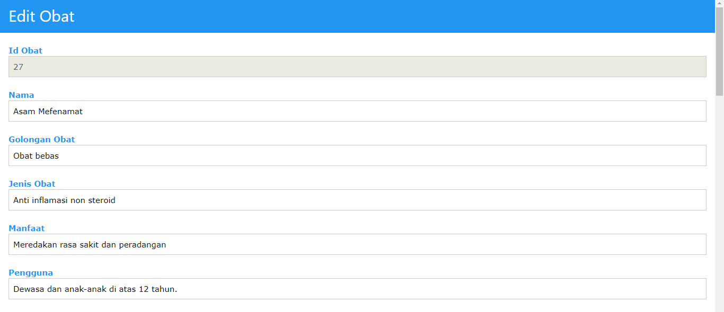

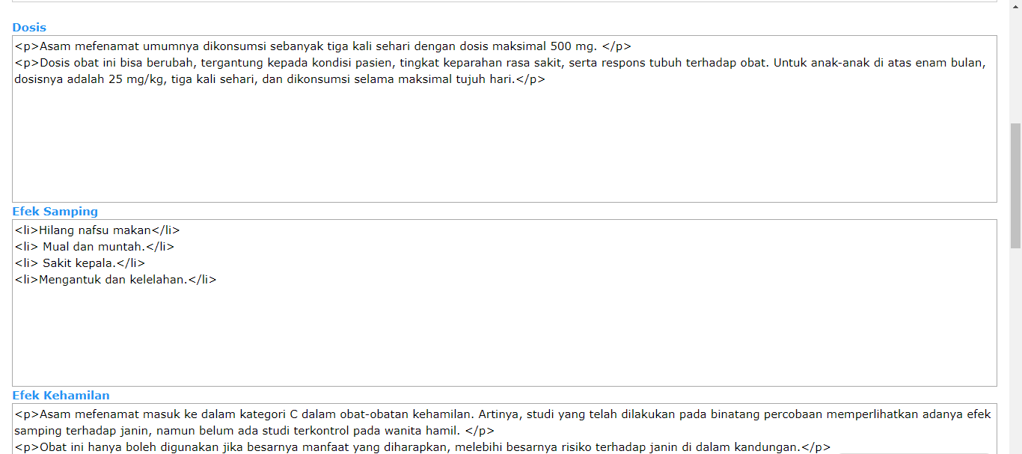

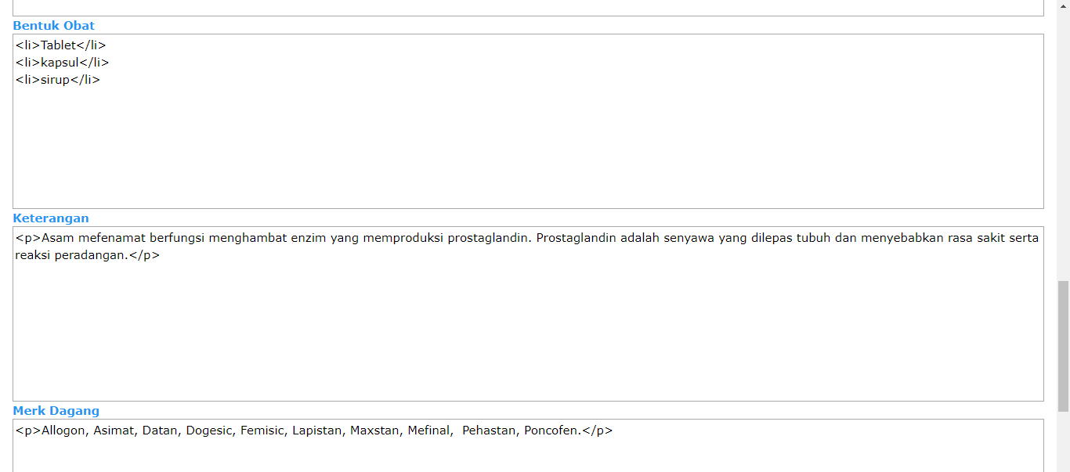

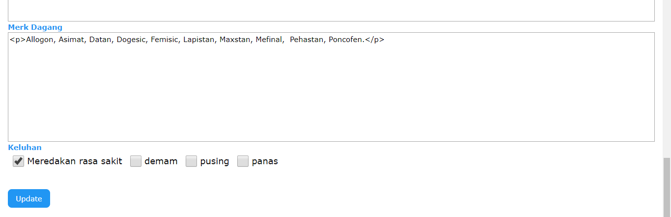

Gambar 1.3 Halaman Mengubah data obat

Kode program yang digunakan adalah PHP , HTML , CSS

* 1. **Halaman Spesifikasi Fungsi/Proses F.01.3 Menghapus data obat**

Tidak ada.

* 1. **Halaman Spesifikasi Fungsi/Proses F.01.4 Mencari daftar obat berdasarkan keluhan**

Halaman Mencari daftar obat berdasarkan keluhan dapat dilihat pada Gambar 1.4. Pada halaman ini masyarakat bisa mencari daftar obat berdasarkan keluhan

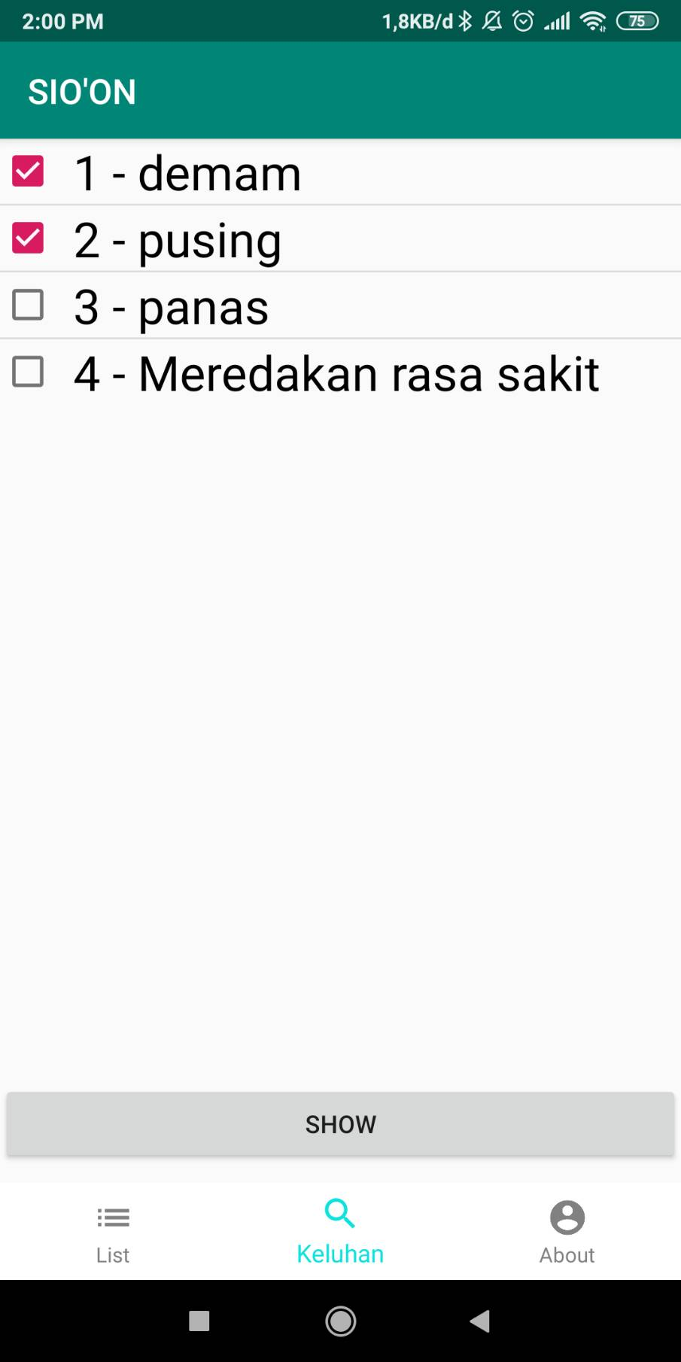

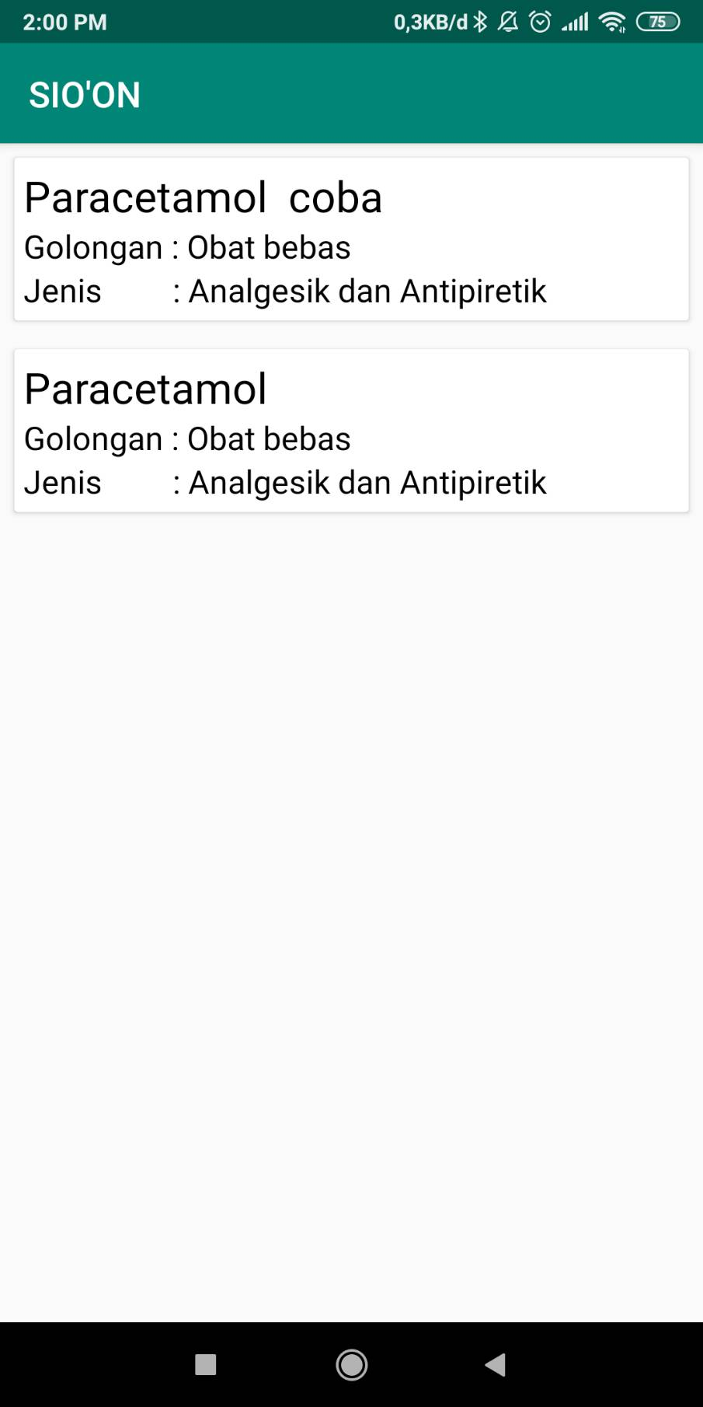

Gambar 1.4 Halaman Mencari obat berdasar keluhan

Kode program yang digunakan adalah JAVA

* 1. **Halaman Spesifikasi Fungsi/Proses F.01.4 Mencari daftar obat berdasarkan nama**

Halaman Mencari daftar obat berdasarkan nams dapat dilihat pada Gambar 1.5. Pada halaman ini masyarakat bisa mencari daftar obat berdasarkan nsms

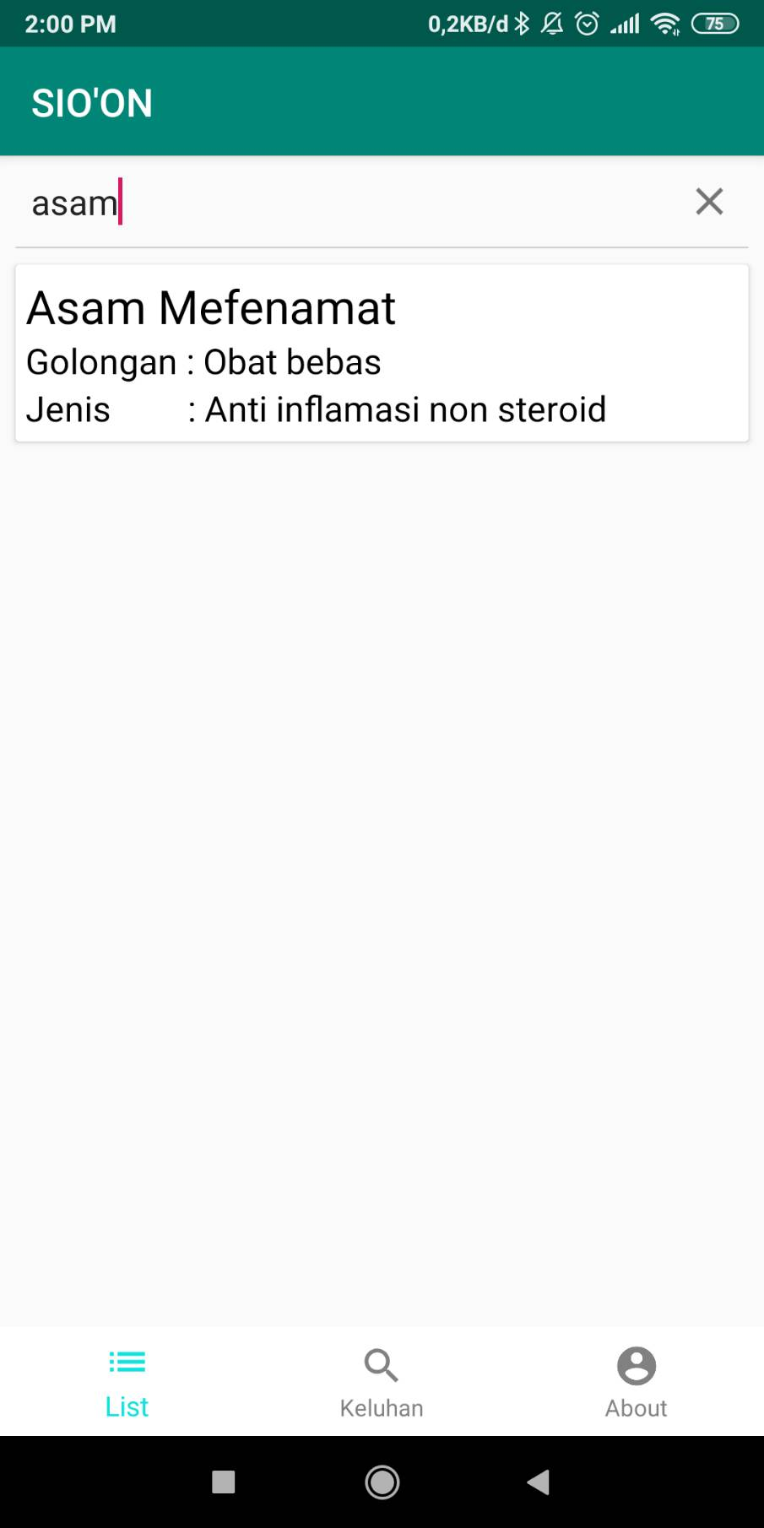

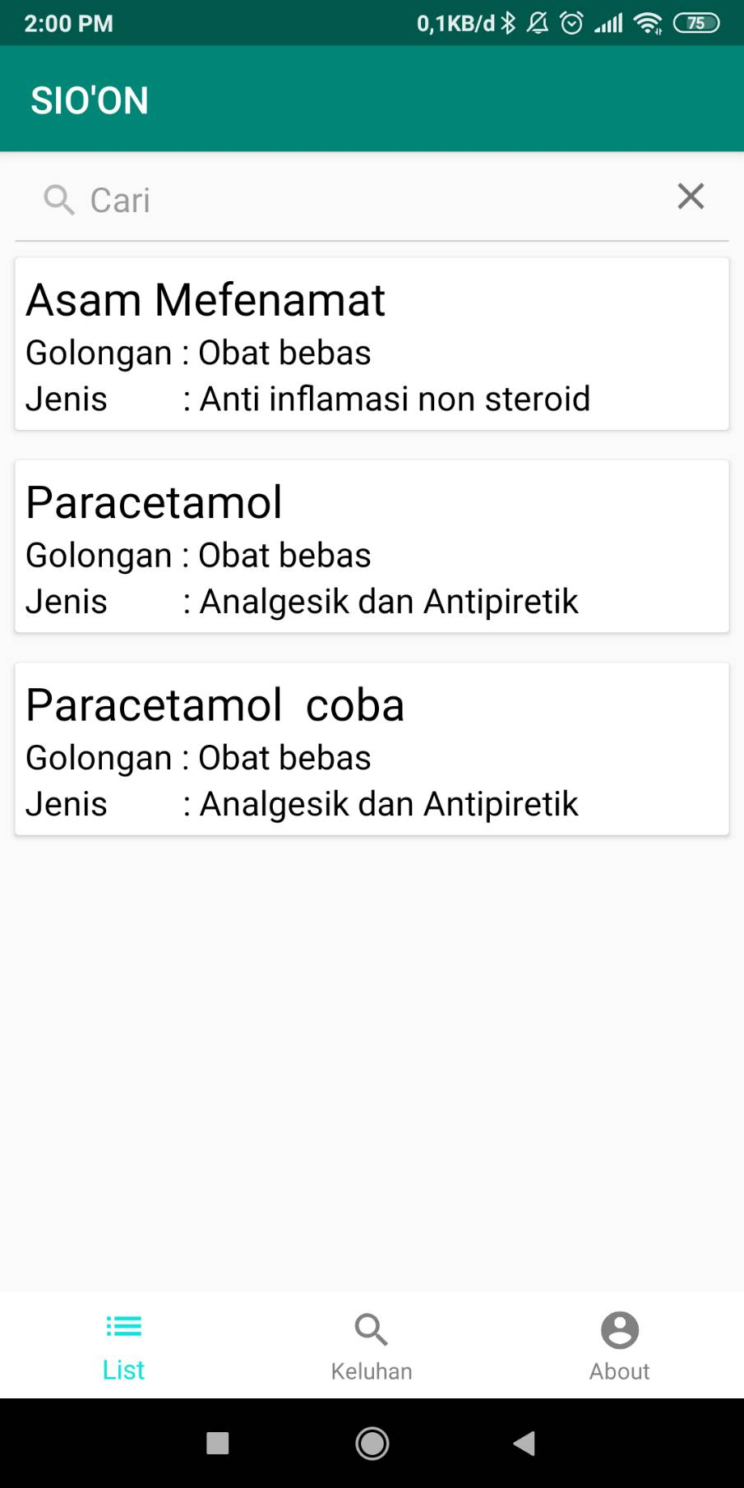

Gambar 1.5 Halaman Mencari obat berdasar nama

Kode program yang digunakan adalah JAVA

* 1. **Halaman Spesifikasi Fungsi/Proses F.03.0 Mengelola data keluhan**

Halaman Mengelola data keluhan pada Gambar 1.6. Pada halaman ini owner dapat mengelola data keluhan

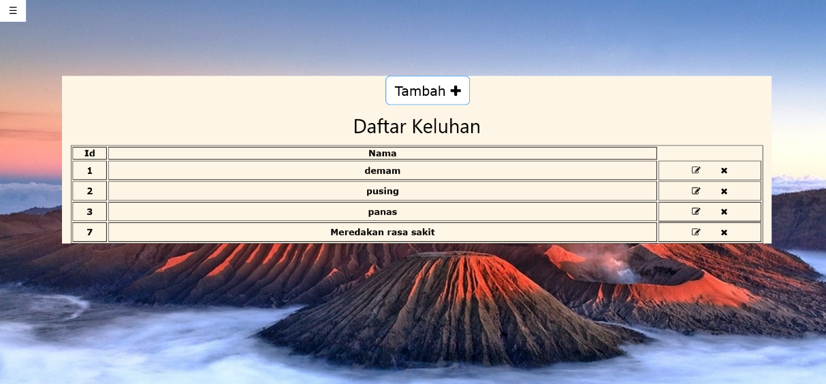

Gambar 1.6 Halaman Mengelola data keluhan

Kode program yang digunakan adalah PHP, HTML, CSS

* 1. **Halaman Spesifikasi Fungsi/Proses F.03.1 Menambah data keluhan**

Halaman Menambah data keluhan pada Gambar 1.7. Pada halaman ini owner dapat menambah data keluhan

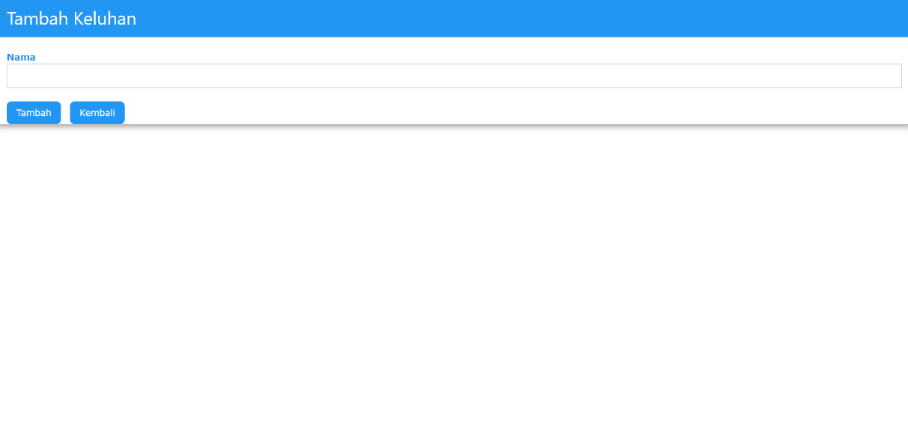

Gambar 1.7 Halaman Menambah data keluhan

Kode program yang digunakan adalah PHP, HTML, CSS

* 1. **Halaman Spesifikasi Fungsi/Proses F.03.2 Mengubah data keluhan**

Halaman Mengubah data keluhan pada Gambar 1.8. Pada halaman ini owner dapat mengubah data keluhan

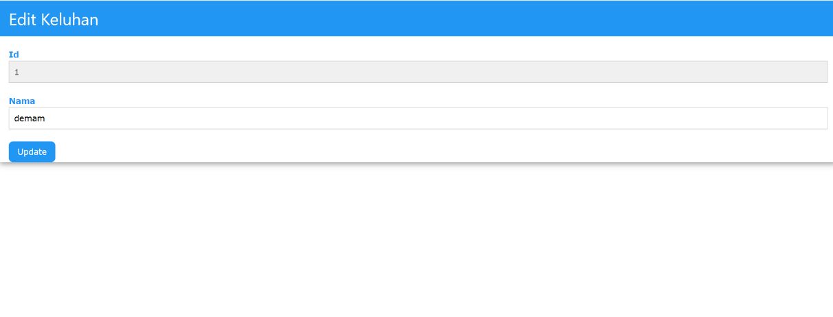

Gambar 1.8 Halaman Mengelola data keluhan

Kode program yang digunakan adalah PHP, HTML, CSS

* 1. **Halaman Spesifikasi Fungsi/Proses F.03.3 Menghapus data keluhan**

Tidak ada.

* 1. **Halaman Spesifikasi Fungsi/Proses F.04.0 Mengubah data owner**

Halaman Mengubah data owner pada Gambar 1.9. Pada halaman ini owner dapat mengubah data owner

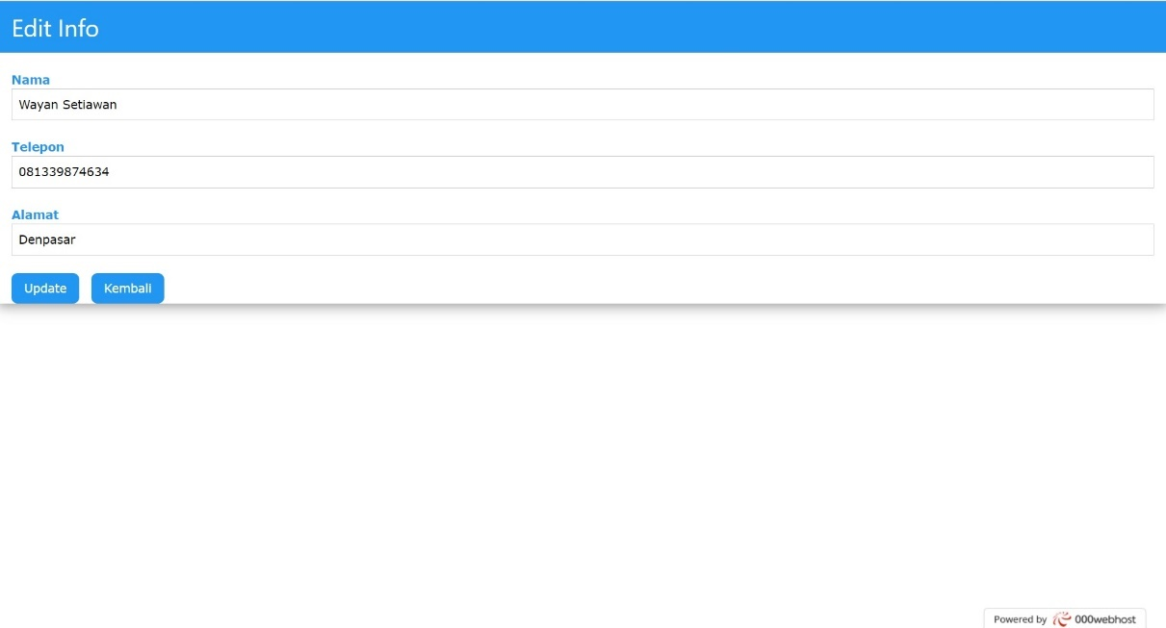

Gambar 1.9 Halaman Mengubah data owner

Kode program yang digunakan adalah PHP, HTML, CSS

* 1. **Halaman Spesifikasi Fungsi/Proses F.04.1 Menampilkan data owner**

Halaman Menampilkan data owner pada Gambar 2.0. Pada halaman ini owner dapat menampilkan data owner

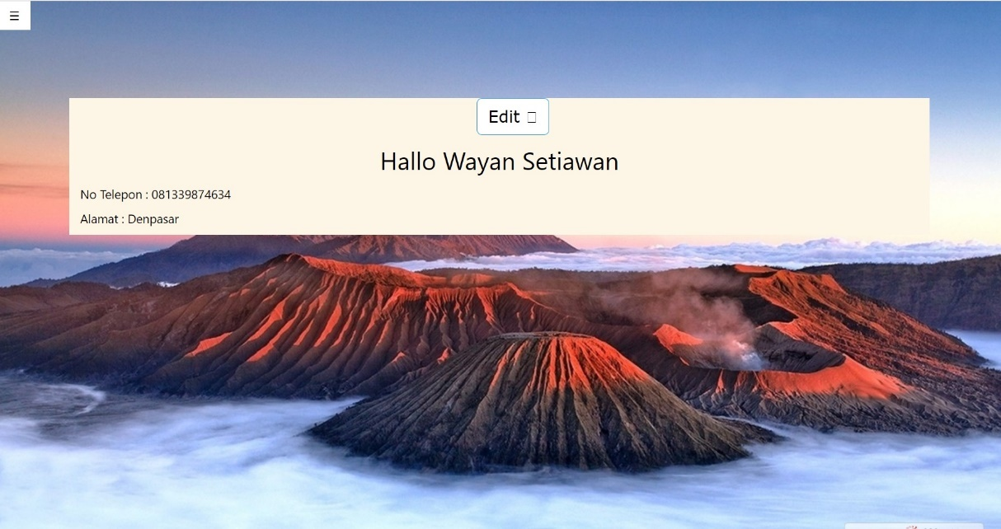

Gambar 2.0 Halaman Menamplikan data owner

Kode program yang digunakan adalah PHP, HTML, CSS

* 1. **Halaman Spesifikasi Fungsi/Proses F.05.0 Menampilkan list obat**

Halaman Menamplikan data owner pada Gambar 2.1. Pada halaman ini owner dapat menampilkan data owner

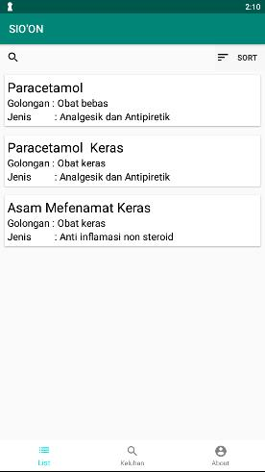

Gambar 2.1 Halaman Menampilkan list obat

Kode program yang digunakan adalah JAVA

* 1. **Halaman Spesifikasi Fungsi/Proses F.05.1 Menampilkan deskripsi obat**

Halaman Menampilkan deskripsi obat pada Gambar 2.2. Pada halaman ini owner dapat menampilkan deskripsi obat

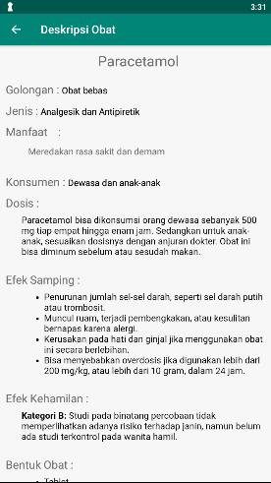

Gambar 2.2 Halaman Menampilkan deskripsi obat

Kode program yang digunakan adalah JAVA

* 1. **Halaman Spesifikasi Fungsi/Proses F.06.0 Mengurutkan list obat berdasarkan golongan**

Halaman mengurutkan list obat berdasarkan golongan pada Gambar 2.3. Pada halaman ini owner dapat mengurutkan list obat berdasarkan golongan

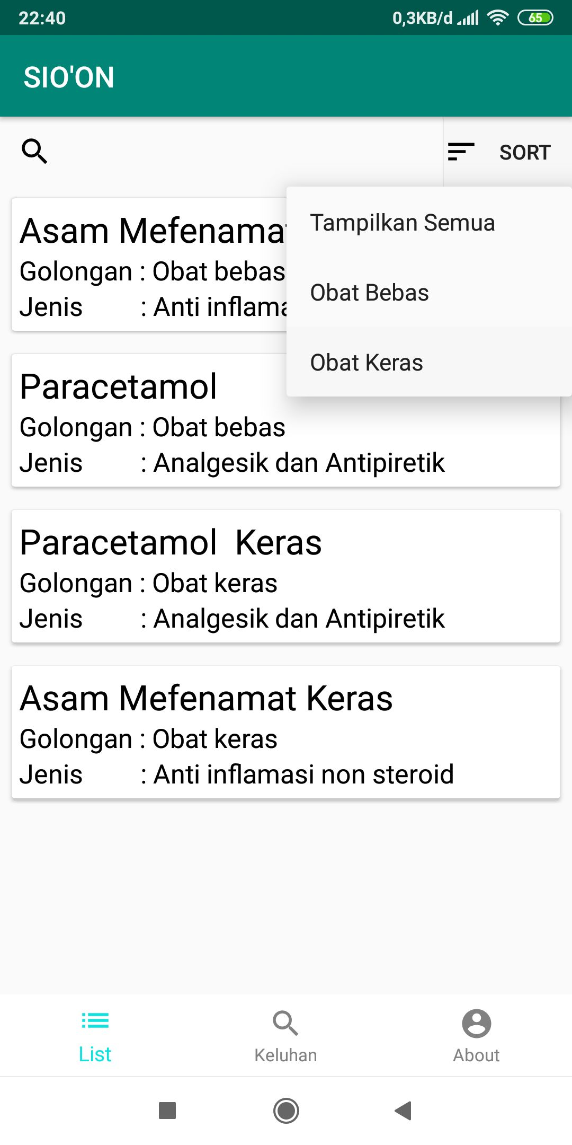

Gambar 2.3 Halaman Mengurutkan list obat berdasar golongan

Kode program yang digunakan adalah JAVA